Новое уведомление и взносы с «пиджаков»: что обсуждали чиновники на ПНФ-2025
Директора-«пиджаки» без зарплаты и фирмы-«многолетки» попали под особый контроль ФНС. Разрывы по НДС налоговики скоро смогут видеть сразу по всей цепочке контрагентов, при этом ККТ и АУСН останутся без глобальных изменений. Читайте, о чем еще говорили на Петербургском налоговом форуме — 2025, который прошел в начале ноября. Наши эксперты побывали на мероприятии.
Словарь
«Пиджак» — директор компании, который не получает официальную зарплату. «Многолетки» — организации, которые годами числятся в ЕГРЮЛ и не ведут деятельность или активно участвуют в налоговых схемах.
Представители ФНС собрались на ПНФ-2025, чтобы обсудить нынешние и будущие налоговые реалии.
ФНС уже видит все схемы с зарплатными налогами
Главная потеря бюджета, по словам Михаила Сергеева, руководителя Управления налогообложения доходов физических лиц и администрирования страховых взносов ФНС, — занижение реальных доходов работников. Также компании хитрят с базой по НДФЛ и взносам. К характерным признакам черно-серых схем относятся зарплаты ниже МРОТ и сильное отклонение доходов физиков от средних показателей по региону и отрасли, пояснил Сергеев.
ФНС провела автоматическую стыковку выплат физикам и платежей по НДФЛ. Потенциал разрыва, по словам Михаила Сергеева, около 3 трлн руб. Особое внимание сейчас будет к пунктам выдачи крупнейших маркетплейсов: Wildberries, Ozon, «Яндекс.Маркет». Именно там чаще всего фиксируют занижение зарплат, неуплату НДФЛ и взносов.
«Если вы ИП, работаете вы или нет, вы платите фиксы. А если вы держите компанию и еще и числитесь там гендиректором... в чем разница? Почему ИП должен фиксы платить, а гендиректор нет?» — поделился размышлениями Михаил Сергеев.
«Бесплатные» директора заплатят взносы и НДФЛ
В фокусе ФНС — компании, которые годами числятся в ЕГРЮЛ, но не ведут деятельность. Их руководители — «пиджаки», как их назвал Михаил Сергеев, — формально занимают должность директора, но зарплату не получают. Налоговики настроены серьезно камералить такие предприятия и доначислять им страховые взносы.
С 2026 года фирмы-«многолетки» будут обязаны платить страховые взносы исходя из МРОТ даже за «бесплатных» директоров. Позже планируют ввести и обязанность по удержанию НДФЛ с начисленного, но не выплаченного дохода.
На заметку
Новые налоговые уведомления по НДФЛ: теперь с элементами квеста
По словам Михаила Сергеева, ФНС скоро обновит форму уведомления для физиков по НДФЛ. Все виды доходов будут объединены в одну таблицу. Налоговики пытались сохранить отраслевую структуру доходов, но с тремя прогрессивными шкалами это невозможно. В итоге будет одна таблица, разобраться в которой — целый квест, пошутили на форуме. В обновленном бланке появятся дополнительные строки для отражения начисленных, но не выплаченных доходов.
ФНС усиливает контроль за «бумажным» НДС
Еще одна тема налогового форума — борьба с «бумажным» НДС. Схемы с участием фиктивных площадок по НДС стали серьезной угрозой бюджету. Нет такого понятия — хорошее качество «бумажного» НДС. Он весь плохой, и даже если налоговики не заметили схему, когда злоумышленники только начали пользоваться незаконными вычетами, это обязательно обнаружат в ближайшем будущем.
Новая автоматизированная система позволит ФНС проверять всю цепочку операций разом, а не последовательно, как это происходит сейчас. Начнут с деклараций по НДС за 4-й квартал 2025 года.
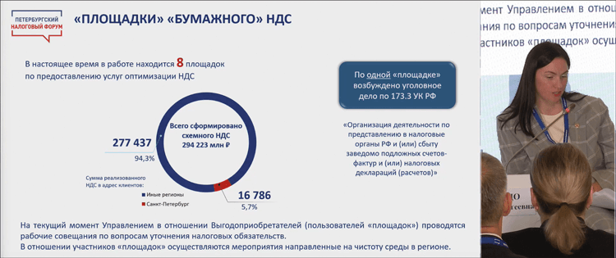
Площадки «бумажного» НДС на особом контроле у налоговиков. Тех, кто приобретает такие услуги, активно побуждают уточняться и доплачивать налоги.
Кассы и АУСН пока островок стабильности
В 2026 году серьезных изменений по ККТ не планируют. Единственное новшество — добавят новую ставку НДС 22 процента в форму чека. Кассы — островок стабильности, объяснили на форуме: «Все необходимое уже поменяли, дальше просто применяем как есть».
Что касается АУСН, нынешние правила работы останутся минимум до конца 2027 года. Это экспериментальный спецрежим, и вмешиваться в него пока не хотят. Сейчас контролеры собирают обратную связь, чтобы понять, есть ли смысл оставлять АУСН после 2027 года. Вероятно, он станет той самой «тихой гаванью» для упрощенцев, как про этот спецрежим стали говорить в последние пару месяцев. Все будет зависеть от компаний и ИП: если они не станут использовать АУСН ради ухода от НДС, у режима есть будущее.
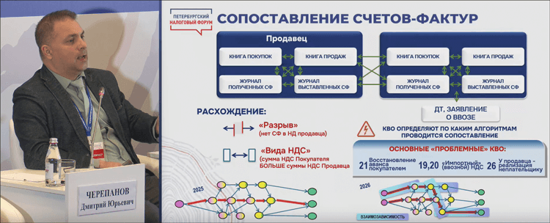
На слайде видно, как налоговики сейчас ищут разрывы по НДС и что скоро изменится в проверках.
Итоги форума
Вектор ФНС остается прежним: максимальная автоматизация, адресный контроль и сокращение серых зон. Но при этом, как отметили чиновники, налоговая стремится сохранить баланс между цифровизацией и клиентоориентированностью.
Пока одни компании ждут новых сервисов, другие готовятся к новым требованиям. Как резюмировали представители ФНС, налоговый контроль становится умнее. А значит, и бизнесу пора продумывать свои действия на шаг вперед.

Журнал «Главбух» №23, 2025

